Қазақстандағы ең жемқор мемлекеттік органдар қандай?
Биыл қаңтар–тамыз қорытындысы бойынша ҚР-да қылмыстық сыбайлас жемқорлық қылмыс жасаған 748 адам анықталды, бұл былтырғыдан 1,1% аз. Оның ішінде 562 адам ауыр, 153 адам орташа ауырлықтағы, 23 адам аса ауыр, 10 адам онша ауыр емес қылмыс жасаған.
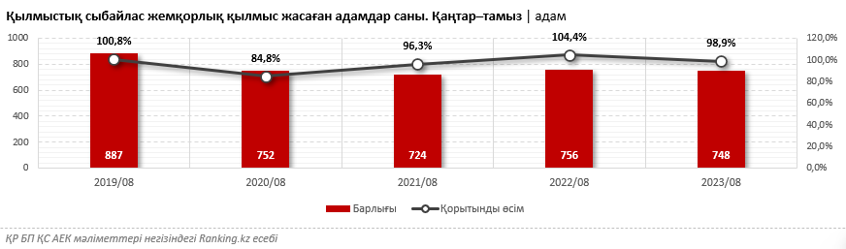
Жалпы, есепті кезеңде күдікті деп тану туралы қаулы шығарылғандардың саны 940 адамды құрап, 567 айыпталушы сотқа тартылған.
Салыстыру үшін: 2022 жылдың осы кезеңінде қылмыстық сыбайлас жемқорлық қылмыс жасаған 756 адам анықталды, бір жылда көрсеткіш 4,4% өскен.
Өңірлер бойынша қылмыстық сыбайлас жемқорлық құқық бұзушылық жасаған азаматтар Шымкент қаласында ең көп анықталды: 120 адам - былтырғыдан бірден 44,6% артық.
Одан кейін Алматы (97 адам), Астана (84 адам) қалалары, Қостанай (48 адам), Ақтөбе, Алматы және Түркістан (әр облыста 38 адам) облыстары.
Қылмыстық сыбайлас жемқорлық қылмыс жасағандар ең аз Ұлытау (9 адам), Абай (12 адам) және Қызылорда (13 адам) облыстарында.
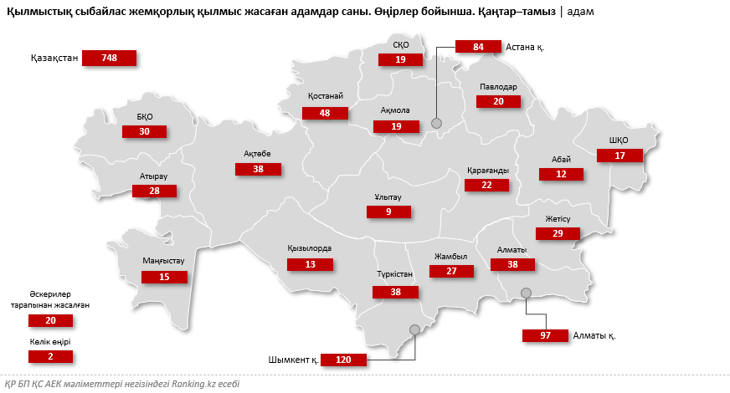

Бап бойынша қылмыстық сыбайлас жемқорлық қылмыс жасаған азаматтардың 32%-ы пара алу және беру кезінде ұсталды: екі жағдайда да 239 адам. Пара алу кезінде ұсталғандар саны 24,6%, пара беру кезінде 3,2% азайды.
Жемқор шенеуніктер арасында «танымал» баптардың қатарында алаяқтық (131 адам, 54,1% көбейген), бөтеннің сеніп тапсырылған мүлкін иемдену немесе жымқыру (44 адам, 12% азайған), лауазымдық өкілеттіктерді теріс пайдалану (41 адам, 95,2% көбейген) бар.

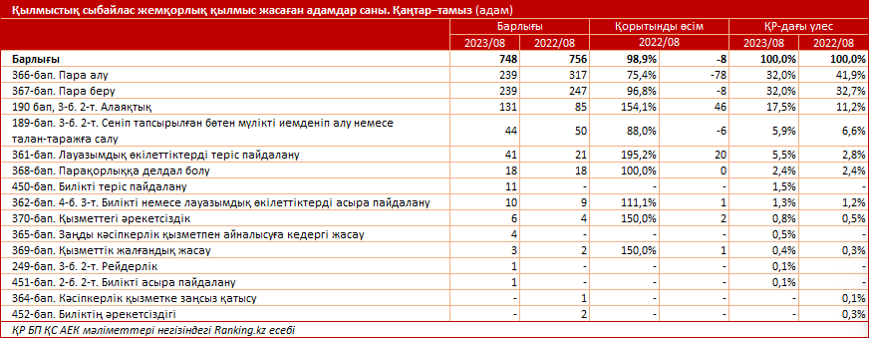
Сотталушы ретінде сотқа тартылған 567 адамның ішінде ең көбі ішкі істер органдарының қызметкерлері болды: жыл басынан бері олардың саны 21,6% өсіп, 118 адамға жетті.
Одан кейін әкімдіктер мен олардың құрылымдық бөлімшелері мен Төтенше жағдайлар министрлігі.
ҚР Сыбайлас жемқорлыққа қарсы іс-қимыл агенттігінің өз қызметкерлерінің арасында бір жыл бұрын 7 адам сотқа тартылған.
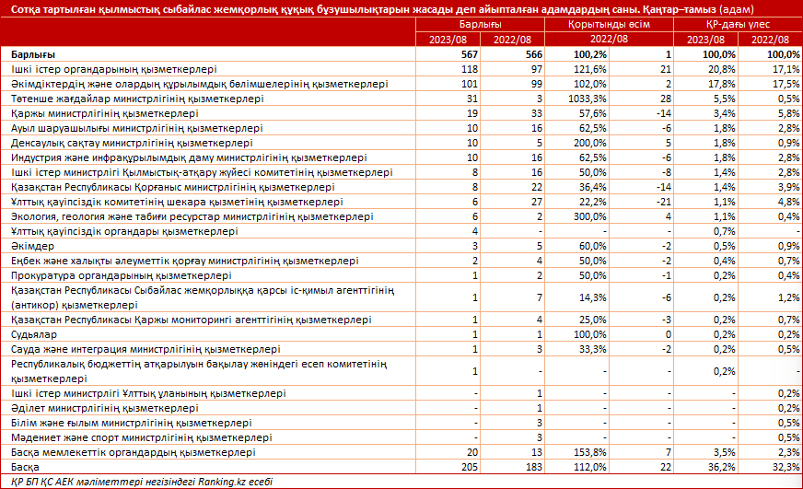
Биыл сәуір-мамырда ҚР СЖРА Ұлттық статистикалық бюросы жүргізген сауалнамаға сәйкес, респонденттердің 43,4%-ы сыбайлас жемқорлыққа қарсы қызметке толық сенеді, респонденттердің 32,6%-ы ішінара сенеді, 5,7%-ы сенбейді деуге болады, 5,5%-ы сенбейді. 12,8%-ы сұраққа жауап беруге қиналған.

Сыбайлас жемқорлыққа қарсы қызметке сенімі төмен екенін немесе сенбейтіндіктерін айтқан респонденттердің 33,2%-ы бұл құрылыммен ешқашан бетпе-бет келмеген. Тағы 22,1%-ы органның өзін жемқор деп санайды, 18,1%-ы БАҚ-тағы ақпаратқа сенбейді, 17,8%-ы мемлекеттік органның жабықтығын атап өтті, респонденттердің 12,5%-ы агенттік азаматтарды емес, мемлекеттік органдарды қорғайды деп санайды, 11,1%-ы бұл агенттікке сақтықпен қарайды, 11%-ы сыбайлас жемқорлыққа қарсы қызмет жұмысына қағазбастылық, формализм және бюрократия салдарынан төмен баға берді, 9,2%-ы орган қызметі азаматтардың құқықтарын қорғаудан гөрі жазалау шараларымен жиі байланысты екенін атап өтті, тағы 2,1%-ы бұрын мекемемен кездесіп, оң нәтиже алмаған.
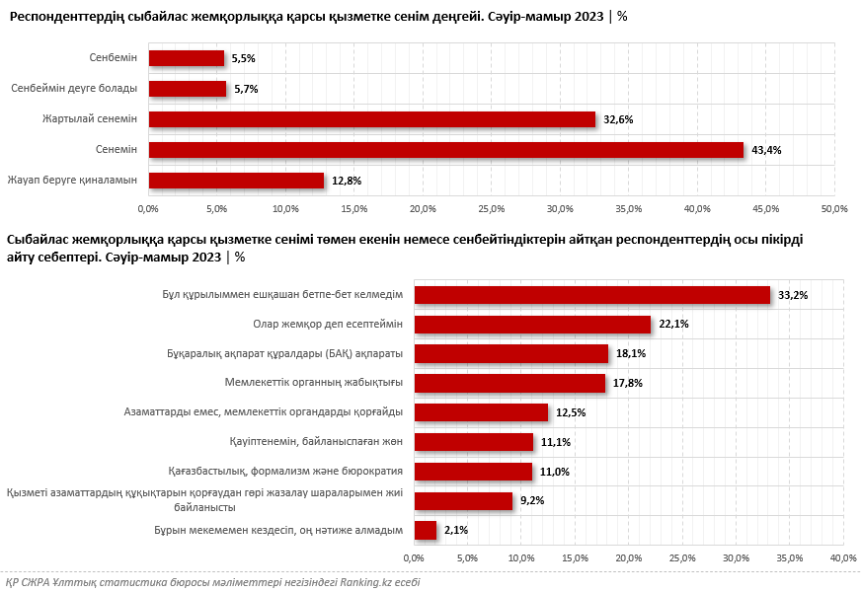
«ННХӘ» АҚ Сыбайлас жемқорлыққа
қарсы комплаенс Қызметі

